清 华 大 学 实 验 报 告
系别：机械工程系 班号：72班 姓名：车德梦 （同组姓名： ）
作实验日期 2009年 3月 31日 教师评定：

实验3.14 压电元件导纳圆的测量

一、实验目的
（1）测量压电元件的导纳，即测量阻抗，可提供该元件与所在电路之间的阻抗匹配数据；
（2）通过测量压电元件或压电换能器的导纳圆可以得到其发射效率；
（3）学习利用示波器测量交流阻抗的方法。

二、实验原理
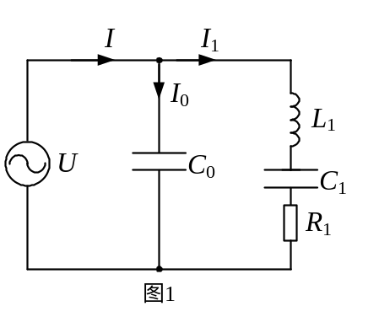1. 压电效应
对某些电介质晶体施加机械应力时，晶体因内部正负电荷中心发生相对位移而产生极化，导致晶体两端面上出现符号相反的束缚电荷，其电荷密度与应力成正比。这种没有电场作用，由机械应力的作用而使电介质晶体产生极化并形成晶体表面电荷的现象称为压电效应。当机械应力由压应力变成拉应力时，电荷符号也改变。
与以上情况相反，将具有压电效应的电介质晶体置于电场中，电场的作用引起电介质内部正负电荷中心产生相对位移，而这一位移又导致介质晶体发生形变，晶体的这种由外加电场产生形变的现象称为逆压电效应。晶体形变的大小与外加电场强度成正比，当电场反向时，形变也改变符号。
凡具有压电效应的晶体称为压电晶体。沿某些晶轴方向切割出来的石英晶体、磷酸二氢钾晶体、酒石酸钾钠晶体等均具有压电效应。石英手表中就有一块由具有压电效应的石英晶体做成的石英振子，它可以保持电震荡的频率极其稳定。
现代技术中，常用叫做压电陶瓷的材料制成压电元件。它是用具有某种铁电性的多晶粉末压制焙烧成一定形状（所以称陶瓷），再在某一温度下进行电“极化”，就形成具有很强压电性能的压电元件。现在最常用的材料有钛酸钡或锆钛酸铅，后者简称为PZT。这种压电元件有一重要特性，即存在一叫做“居里点”的温度参数，温度在居里点以下该材料具有压电性能，当元件温度超过居里点，压电性能就消失。钛酸钡材料的居里点约在115℃，而锆钛酸铅的居里点则高得多，在300℃～400℃之间。
2. 压电元件
我们可以根据需要，将压电陶瓷做成一定的形状。例如在声速测量实验中，为了产生超声波和接收超声波，就利用圆片状压电陶瓷做成弯曲振动超声传感器，利用其逆压电效应和压电效应产生和接收超声波。压电元件在声学中应用时，不管是用作发射声波或者接受声波，它都是一个振动元件。在作为发射声波的元件时，是在压电元件的两个电极上加上交变电压，当此电压的频率与压电元件某一振动模式的固有频率一致时，发生共振，振动幅度达到最大。这种元件在工作时，一般都和某一电子线路连在一起。为了研究它的工作状态，及其在电路中的作用，通常可用一等效电路来模拟它的机电振动特性。
3. 压电元件的等效电路
图1所示为压电元件振动时的等效电路。压电元件在静态时若忽略电损耗则可看作是一纯电容C₀，当压电元件振动并辐射能量时，还存在一与C₀并联的动态阻抗，它是由于元件振动时的弹性与惯性以及振动元件周围介质对振动部分的反作用而产生的。动态阻抗可以用串联的电感L₁、电容C₁及电阻R₁来电表。在元件的机械品质因素较高时，在某共振频率附近L₁、C₁可以认为基本为常数。R₁的大小和机械损耗及辐射的机械能多少有关。
通过交流电路的复数符号法进行研究可知：
电路总导纳为：
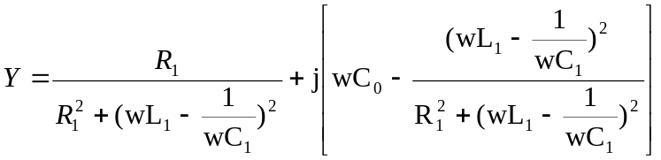
动态导纳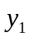和总导纳Y随频率变化情况如下：
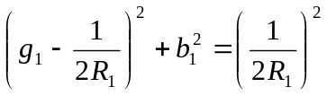
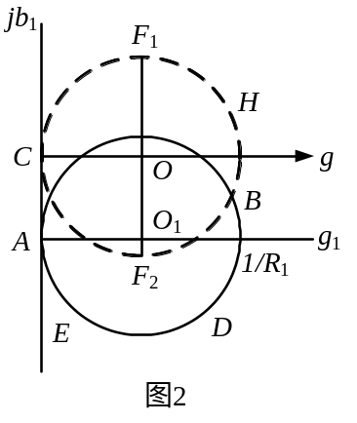取横坐标表示电导g，纵坐标表示电纳jb，则U的频率改变时，上式代表一个圆，称为导纳圆。如图2所示。

此时由上式有：
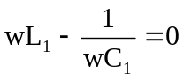
即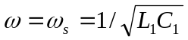，由导纳圆还可得到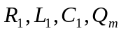。
4. 测量电路及测量仪器
测量线路如图3。E为函数信号发生器，P为被测压电元件，R为无感电阻（一般用金属膜或碳膜电阻），取值尽量小一些。用示波器测得U，U₁，及U与U₁之间的相位差φ，即可求得压电元件的总阻抗或总导纳。
总导纳Y=g + jb
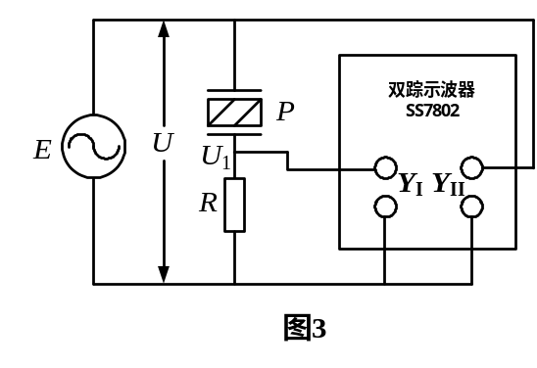总导纳Y的模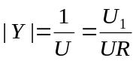
总电导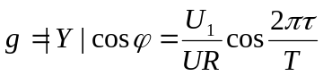
总电纳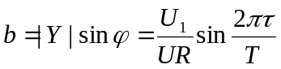
在压电元件的某一共振频率附近改变信号频率，测得若干组g、b，即可得到测量的导纳圆。
由于测量时，电路中加入了采样小电阻R，于是图1压电元件的等效电路参量可替换为L₁、C₁、（R+R₁）和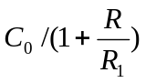，因此上述公式和C₀将修正为
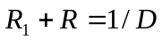，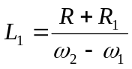
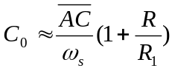，而C₁和Q_{m}形式不变。
5. 补充内容：用示波器研究互感耦合电路的特性
互感电路中，原边线圈（自感为L₁，线圈电阻为R₁）和副边线圈（自感为L₂）之间通过互感M联系在一起组成耦合电路，副边回路的电阻为R₂，它是线圈导线电阻和外接电阻之和。原、副边回路的微分方程如下：
设原边电流为i₁=I_{1m}sinωt，I_{1m}为i₁的峰值，i₁可由测R上的电压得出。从微分方程组求u₁的稳态解可得：
式中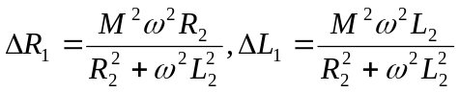
从以上两式可见，副边回路对原边的影响可等效为原边电阻增加ΔR₁，同时电感减少ΔL₁，原边等效电路见图4。当R₂=∞，即副边开路时，ΔR₁和ΔL₁均为0；当ω一定，且R₂=ωL₂时，ΔR₁达极大值ΔR_{1max}=ωM²/(2L₂)

三、实验内容
1.熟悉函数信号发生器面板上各旋钮的功能。将信号输出直接接至示波器，用示波器观察不同频率、不同幅度、不同波形的信号。
2.在压电元件的某一共振频率附近，缓慢改变信号频率，定性观察电压U、U₁的大小及这两个电压的相位差变化情况，做简单记录。
3.测导纳圆。在非共振频率处，U取峰峰值约10V。在共振最明显处的一共振频率附近调节频率，从小于共振频率调到大于共振频率，测量每一频率下的f、U、U₁、τ，由此算出g、b，画导纳圆。
4.从g-f图上查出F₁、F₂点的频率f₁、f₂，算出R₁、L₁、C₁及Q_{m}。
5.研究副边电阻R₂改变时原边等效电阻增量ΔR₁的变化。
6.研究当ω一定时ΔＬ₁随R₂的变化关系。

四、数据记录与数据处理
1.定性观察U 、U₁大小及相位变化
f_{s} = 142.449kHz， T_{S}= 1/ f_{s}= 7.02μs
2.测导纳圆
T= T_{S} R=2.99Ω
f/Hz | U/V | U₁/V | τ/μs
145055 | 12.45 | 0.156 | -1.32
143443 | 9.66 | 0.325 | -1.10
143116 | 8.30 | 0.361 | -0.88
142899 | 7.40 | 0.374 | -0.66
142700 | 6.70 | 0.393 | -0.44
142613 | 6.48 | 0.399 | -0.22
142472 | 6.28 | 0.404 | 0
142371 | 6.24 | 0.407 | 0.22
142252 | 6.44 | 0.406 | 0.44
142115 | 6.92 | 0.398 | 0.66
141939 | 7.80 | 0.386 | 0.88
141686 | 8.76 | 0.365 | 1.10
141373 | 9.98 | 0.334 | 1.32
140674 | 11.86 | 0.253 | 1.54
由g-f图,
f₁=141.88kHz,f₂=143.07kHz,D=21.876ms,fs=143.68kHz
由R+R₁=1/D可得,
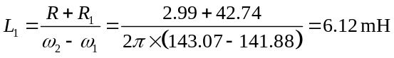
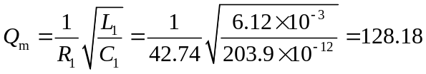

五、实验结论
1.对于同一压电元件,总电导与总电纳随所加信号的变化而变化,且总电压与总电纳都有最大最小值。
2.压电元件总电导的相矢终端随频率变化的轨迹是一个圆。
3.压电元件在低频时主要体现容性特性（f_{s}＞f）,使U₁相位超前于U;在高频时主要体现感性特性（f_{s}＜f）,使U相位超前于U₁,据此,可以测验相位差的符号是否正确。

六、思考题解答
1.什么是压电元件的共振？如何判断共振？
由于压电元件动态阻抗可等效为电感，电容及电阻的串联，当电压频率与压电元件某一振动模式的固有频率一致时，就会发生共振。共振时振动幅度最大，且电流相位和电压相位同相。
2.从示波器屏幕上U₁与U两波形出现先后的时间关系，如何确定τ的正负？
测量U₁和U的最接近的峰与峰间的时间差，如果U₁领先τ就取正，反之τ就取负．
3．当b=ωC₀与1/R₁相比足够小时，图2中的两个圆将几乎重合.在这种情况下,如果实验中从ω_{S}起减小(或增加)频率ω时是使式(3.14.13)中的U₁与U的时间差τ为一等差级数,则得到的实验点将均匀分布在导纳圆上.试论证上述结论.(实验时,不要从共振频率 ω_{S}开始测量,而是使频率从小到大依次测量.)
图中圆心坐标为(1/2R₁, ω_{S}C₀),因此ω_{S}C₀与1/R₁相比足够小时两圆几乎重合。b/g=tanθ= tan(2πτ),所以当U₁与U相差τ为等差级数时,实验点近似均匀分布在导纳圆上。
4.图3中R取值应怎样考虑?R取大了有何问题?
R值应尽量小一些,若R取得过大,压电元件的容性与感性随频率变化对整个电路的影响过小,U与U₁的相位差过小,测量误差较大。

